PAKET SOAL VISUAL-KONTEKSTUAL
PENERAPAN BENTUK ALJABAR DALAM MASALAH KONTEKSTUAL
Matematika - Fase D / Kelas VII - Materi 27 (4.7)

Mata Pelajaran | Matematika
Materi | 27 - 4.7 Penerapan Bentuk Aljabar dalam Masalah Kontekstual
Komposisi | 7 pilihan ganda + 3 esai scaffolding
Alokasi Waktu | 75 menit
Tujuan Pembelajaran
Peserta didik dapat menerjemahkan situasi ke model aljabar, menyederhanakan, menghitung, dan menafsirkan hasilnya dengan benar.
Nama | ........................................................
Kelas/Absen | ........................................................
Tanggal | ........................................................
Nilai | ........................................................
Petunjuk: Baca stimulus dan visual dengan teliti. Pilih jawaban beserta alasan yang paling tepat. Untuk esai, kerjakan mandiri terlebih dahulu; bantuan diberikan bertahap setelah jawaban diperiksa.

BAGIAN 1 - KISI-KISI DAN PETA KOMPETENSI

Fokus kompetensi: Peserta didik dapat menerjemahkan situasi ke model aljabar, menyederhanakan, menghitung, dan menafsirkan hasilnya dengan benar.
Keterkaitan disiplin ilmu: Pemodelan biaya, ukuran, umur, dan rencana keuangan.
No. | Bentuk | Level | Indikator yang Diukur | Konteks Visual
1 | PG | C2/C3 | Berdasarkan seluruh data pada visual, laporan manakah yang memuat hasil dan alasan matem | Belanja Alat Tulis
2 | PG | C2/C3 | Empat kelompok menyampaikan hasil berbeda. Laporan manakah yang paling dapat dipertanggu | Tarif Kendaraan
3 | PG | C3/C4 | Strategi manakah yang menggunakan hubungan antarbesaran secara benar dan menghasilkan si | Model Keliling
4 | PG | C3/C4 | Setelah data, satuan, dan aturan matematis diperiksa, pernyataan manakah yang layak dite | Rencana Tabungan
5 | PG | C3/C4 | Keputusan manakah yang paling tepat apabila seluruh informasi pada visual dan konteks ma | Model Umur
6 | PG | C3/C4 | Manakah analisis yang menunjukkan proses, hasil, dan justifikasi matematis secara benar? | Perbandingan Dua Paket
7 | PG | C3/C4 | Setelah hasil diverifikasi terhadap data pada visual, laporan kelompok manakah yang seha | Audit Model Kontekstual
8 | Esai | C4/C5 | Kantin menjual nasi seharga n dan minuman m rupiah. Sebuah kelas membeli 18 nasi dan 24 | Pembelian Kantin
9 | Esai | C4/C5 | Sebuah taman memiliki panjang (2x+5) m dan lebar (x-1) m. Bentuklah keliling dan luas, l | Desain Taman
10 | Esai | C4/C5 | Dua paket internet dimodelkan A=40.000+2.000x dan B=25.000+3.500x, dengan x GB tambahan. | Analisis Paket Layanan
Standar kualitas: setiap visual menyediakan data penting; opsi memuat hasil dan alasan; pengecoh merepresentasikan miskonsepsi; esai menilai pemodelan, proses, verifikasi, dan kesimpulan.

BAGIAN 2 - NASKAH SOAL SISWA | PILIHAN GANDA 1

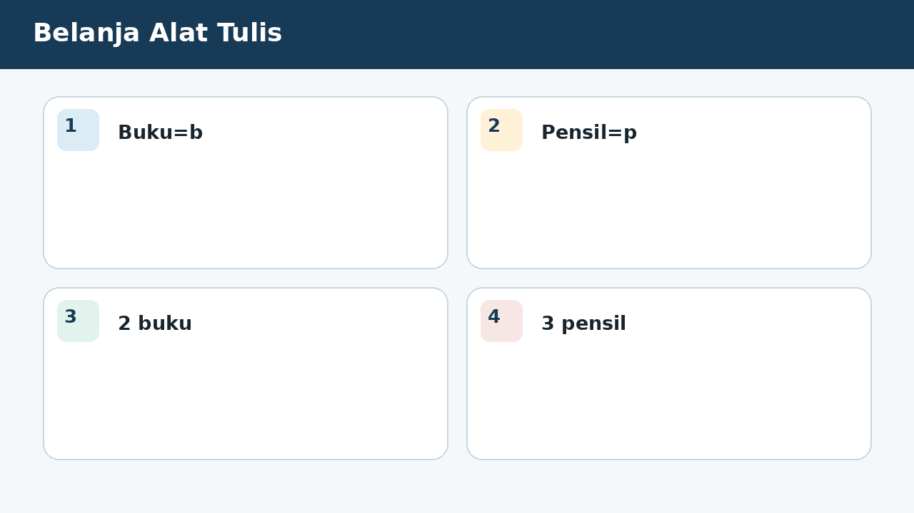
SOAL 1 C2/C3/C4 - Penalaran
Harga sebuah buku b rupiah dan pensil p rupiah. Rina membeli dua buku dan tiga pensil. Fokus analisis kelompok adalah menentukan model total biaya yang benar.
Berdasarkan seluruh data pada visual, laporan manakah yang memuat hasil dan alasan matematis paling tepat?
A. 2b+3p, karena jumlah tiap barang dikalikan harga jenisnya.
B. 5bp, karena salah satu besaran dianggap dapat ditukar perannya tanpa mengubah makna model matematika.
C. 2p+3b, karena hanya sebagian informasi pada visual digunakan dan tahap verifikasi hasil diabaikan.
D. b+p+5, karena angka pada visual dianggap dapat langsung dioperasikan tanpa memeriksa bentuk, satuan, atau hubungan yang disyaratkan.

BAGIAN 2 - NASKAH SOAL SISWA | PILIHAN GANDA 2

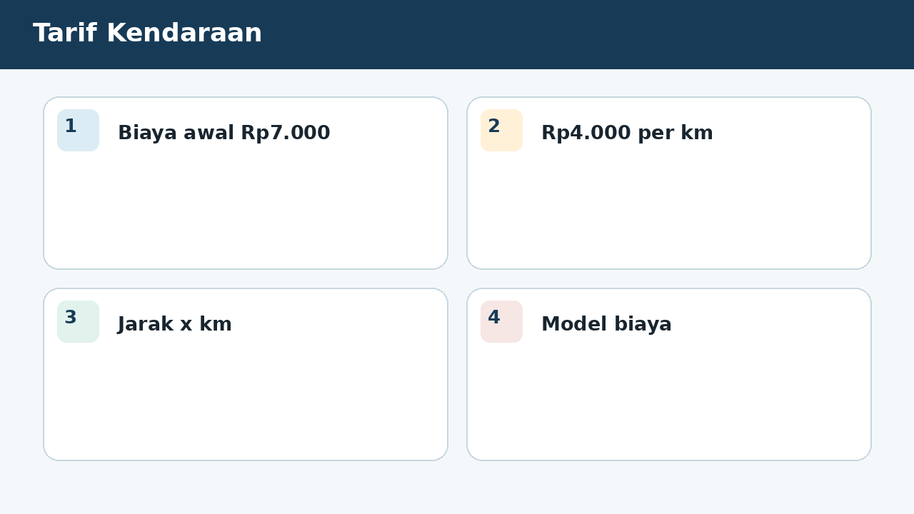
SOAL 2 C2/C3/C4 - Penalaran
Tim penelaah pada kegiatan tarif kendaraan menerima data visual yang harus diperiksa ketepatan hubungan, operasi, dan satuannya. Tarif kendaraan terdiri atas biaya awal Rp7.000 dan Rp4.000 per kilometer. Fokus analisis kelompok adalah menentukan model biaya untuk x kilometer.
Empat kelompok menyampaikan hasil berbeda. Laporan manakah yang paling dapat dipertanggungjawabkan berdasarkan konsep yang dipelajari?
A. 7.000+4.000x, karena biaya awal tetap ditambah biaya jarak.
B. 11.000x, karena hanya sebagian informasi pada visual digunakan dan tahap verifikasi hasil diabaikan.
C. 7.000x+4.000, karena angka pada visual dianggap dapat langsung dioperasikan tanpa memeriksa bentuk, satuan, atau hubungan yang disyaratkan.
D. 4.000(x+7.000), karena salah satu besaran dianggap dapat ditukar perannya tanpa mengubah makna model matematika.

BAGIAN 2 - NASKAH SOAL SISWA | PILIHAN GANDA 3

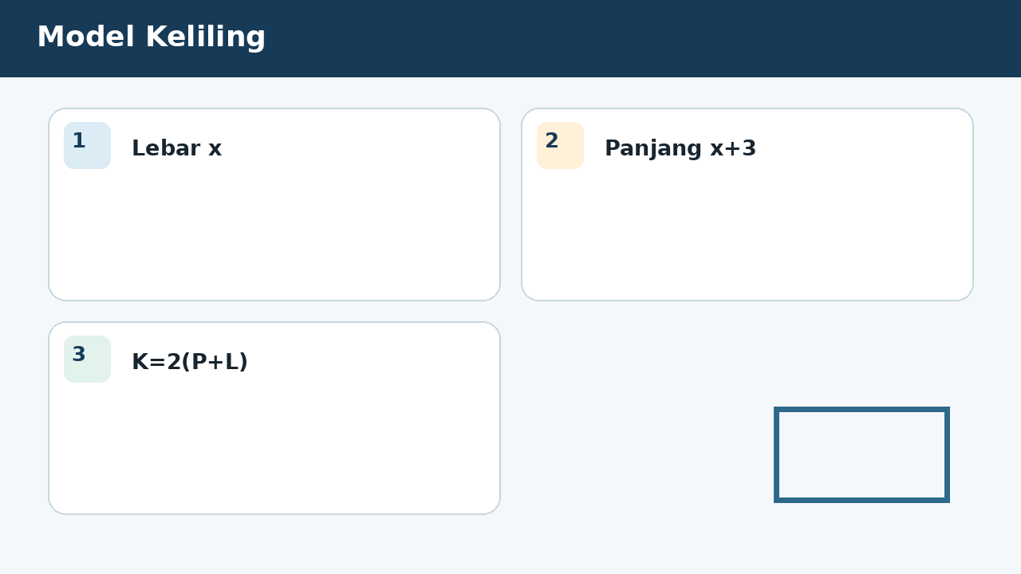
SOAL 3 C2/C3/C4 - Penalaran
Pada simulasi model keliling, empat kelompok memperoleh laporan berbeda sehingga setiap langkah perlu diverifikasi berdasarkan data. Sebuah persegi panjang memiliki lebar x dan panjang x+3. Fokus analisis kelompok adalah menentukan keliling sederhananya.
Strategi manakah yang menggunakan hubungan antarbesaran secara benar dan menghasilkan simpulan yang konsisten dengan visual?
A. 4x+6, karena 2[x+(x+3)]=4x+6.
B. 2x+3, karena angka pada visual dianggap dapat langsung dioperasikan tanpa memeriksa bentuk, satuan, atau hubungan yang disyaratkan.
C. x²+3x, karena salah satu besaran dianggap dapat ditukar perannya tanpa mengubah makna model matematika.
D. 4x+3, karena hanya sebagian informasi pada visual digunakan dan tahap verifikasi hasil diabaikan.

BAGIAN 2 - NASKAH SOAL SISWA | PILIHAN GANDA 4

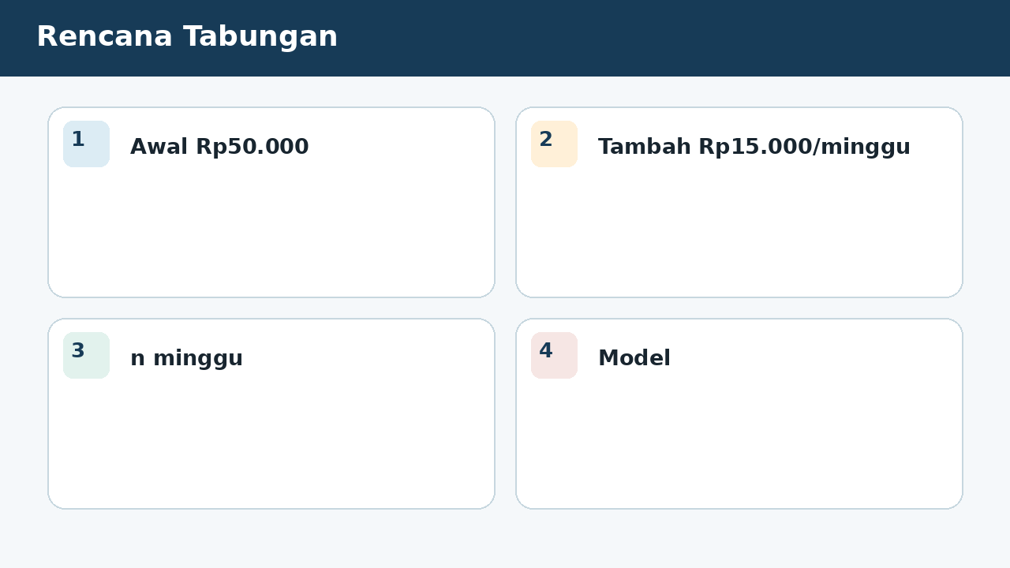
SOAL 4 C2/C3/C4 - Penalaran
Guru menampilkan visual rencana tabungan sebagai sumber data utama dan meminta peserta didik mempertanggungjawabkan simpulannya. Tabungan awal Rp50.000 dan bertambah Rp15.000 setiap minggu. Fokus analisis kelompok adalah menentukan model tabungan setelah n minggu.
Setelah data, satuan, dan aturan matematis diperiksa, pernyataan manakah yang layak diterima?
A. 50.000+15.000n, karena saldo awal adalah konstanta dan setoran mingguan bergantung n.
B. 65.000n, karena salah satu besaran dianggap dapat ditukar perannya tanpa mengubah makna model matematika.
C. 50.000n+15.000, karena hanya sebagian informasi pada visual digunakan dan tahap verifikasi hasil diabaikan.
D. 15.000(n+50.000), karena angka pada visual dianggap dapat langsung dioperasikan tanpa memeriksa bentuk, satuan, atau hubungan yang disyaratkan.

BAGIAN 2 - NASKAH SOAL SISWA | PILIHAN GANDA 5

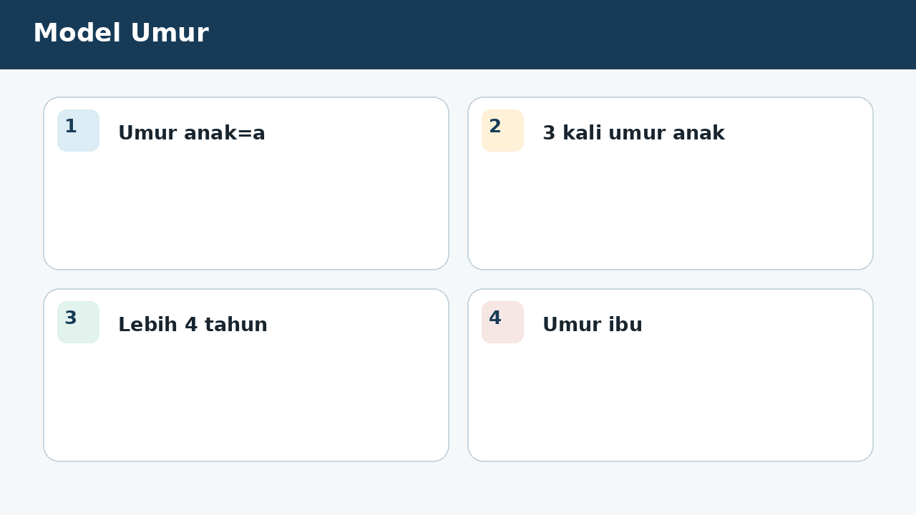
SOAL 5 C2/C3/C4 - Penalaran
Dalam proyek model umur, hasil tidak boleh ditentukan hanya dengan menebak angka; seluruh informasi pada visual harus digunakan. Umur ibu empat tahun lebih dari tiga kali umur anak a. Fokus analisis kelompok adalah menentukan model umur ibu.
Keputusan manakah yang paling tepat apabila seluruh informasi pada visual dan konteks masalah digunakan?
A. 3a+4, karena tiga kali umur anak lalu ditambah empat.
B. 4a+3, karena hanya sebagian informasi pada visual digunakan dan tahap verifikasi hasil diabaikan.
C. 3(a+4), karena angka pada visual dianggap dapat langsung dioperasikan tanpa memeriksa bentuk, satuan, atau hubungan yang disyaratkan.
D. a/3+4, karena salah satu besaran dianggap dapat ditukar perannya tanpa mengubah makna model matematika.

BAGIAN 2 - NASKAH SOAL SISWA | PILIHAN GANDA 6

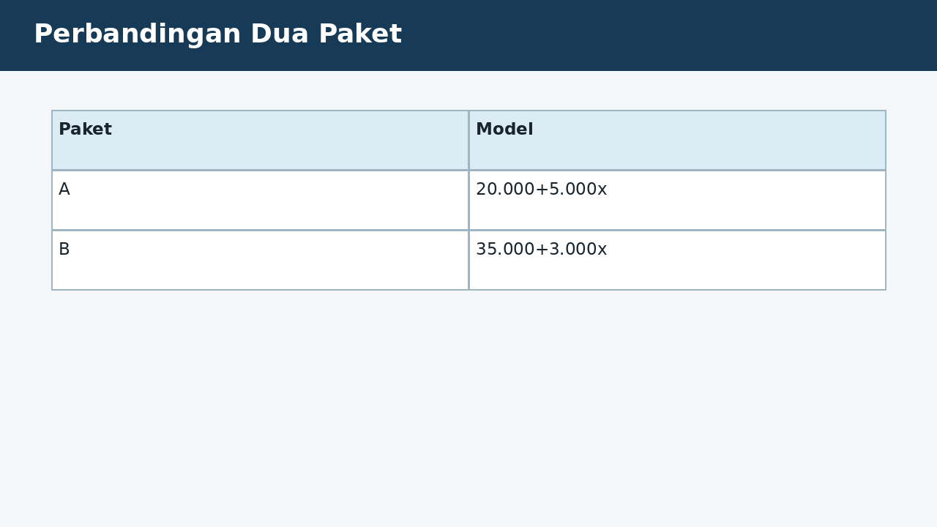
SOAL 6 C2/C3/C4 - Penalaran
Seorang petugas melakukan pemeriksaan pada konteks perbandingan dua paket dan meminta analisis matematis sebelum laporan disahkan. Paket A berbiaya 20.000+5.000x dan paket B 35.000+3.000x untuk x unit penggunaan. Fokus analisis kelompok adalah menentukan pada x=10, paket yang lebih murah.
Manakah analisis yang menunjukkan proses, hasil, dan justifikasi matematis secara benar?
A. Paket B, karena A Rp70.000 dan B Rp65.000.
B. Paket A, karena biaya awalnya lebih kecil.
C. Keduanya sama karena koefisien dijumlahkan.
D. Tidak dapat dibandingkan karena bentuk aljabar berbeda.

BAGIAN 2 - NASKAH SOAL SISWA | PILIHAN GANDA 7

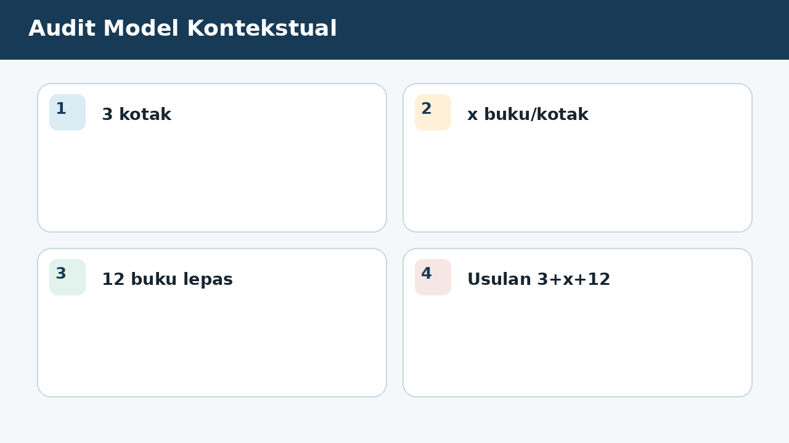
SOAL 7 C2/C3/C4 - Penalaran
Data menyebut tiga kotak berisi x buku per kotak dan ada 12 buku lepas. Siswa menulis model 3+x+12. Fokus analisis kelompok adalah menentukan perbaikan yang benar.
Setelah hasil diverifikasi terhadap data pada visual, laporan kelompok manakah yang seharusnya dipilih?
A. 3x+12 karena tiga kotak masing-masing memuat x buku.
B. 3+x+12 benar karena semua informasi cukup dijumlahkan.
C. 36x karena 3 dan 12 dikalikan.
D. x+15 karena jumlah kotak menjadi konstanta.

BAGIAN 3 - ESAI SCAFFOLDING | SOAL 8

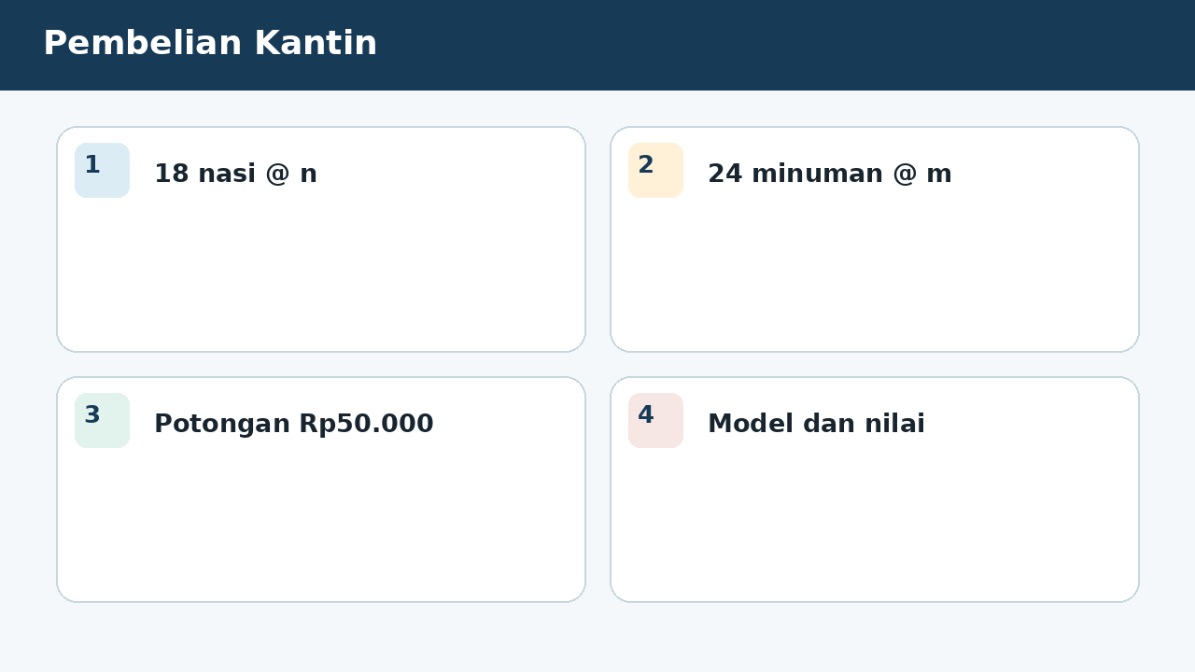
SOAL 8 - JAWABAN MANDIRI
Kantin menjual nasi seharga n dan minuman m rupiah. Sebuah kelas membeli 18 nasi dan 24 minuman serta mendapat potongan tetap Rp50.000. Bentuklah model pembayaran dan hitung jika n=Rp15.000 dan m=Rp5.000.
....................................................................................................................................
....................................................................................................................................
....................................................................................................................................
....................................................................................................................................
....................................................................................................................................
Catatan guru: buka Bantuan 1 hanya setelah siswa mencoba mandiri; lanjutkan Bantuan 2 dan 3 secara progresif bila masih diperlukan.

BAGIAN 3 - ESAI SCAFFOLDING | SOAL 9

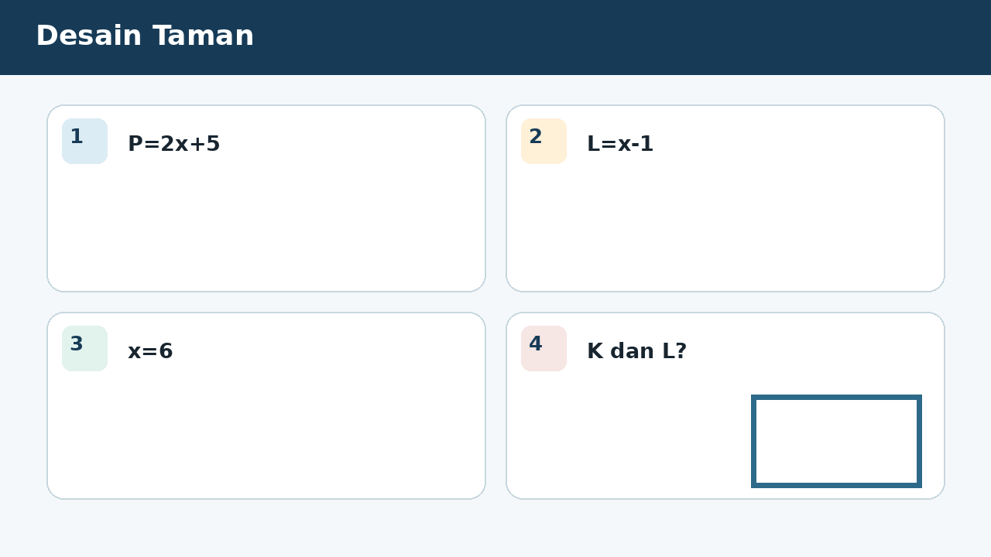
SOAL 9 - JAWABAN MANDIRI
Sebuah taman memiliki panjang (2x+5) m dan lebar (x-1) m. Bentuklah keliling dan luas, lalu hitung keduanya untuk x=6.
....................................................................................................................................
....................................................................................................................................
....................................................................................................................................
....................................................................................................................................
....................................................................................................................................
Catatan guru: buka Bantuan 1 hanya setelah siswa mencoba mandiri; lanjutkan Bantuan 2 dan 3 secara progresif bila masih diperlukan.

BAGIAN 3 - ESAI SCAFFOLDING | SOAL 10

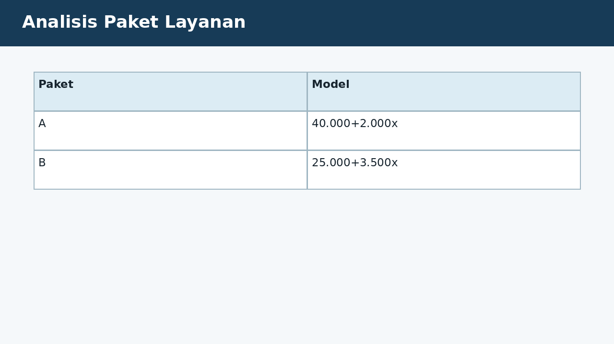
SOAL 10 - JAWABAN MANDIRI
Dua paket internet dimodelkan A=40.000+2.000x dan B=25.000+3.500x, dengan x GB tambahan. Tentukan titik biaya sama dan paket lebih murah untuk x=5 serta x=15.
....................................................................................................................................
....................................................................................................................................
....................................................................................................................................
....................................................................................................................................
....................................................................................................................................
Catatan guru: buka Bantuan 1 hanya setelah siswa mencoba mandiri; lanjutkan Bantuan 2 dan 3 secara progresif bila masih diperlukan.

BAGIAN 4 - KUNCI, PEMBAHASAN, DAN MISKONSEPSI

1. A - Jumlah tiap barang dikalikan harga jenisnya.
Miskonsepsi sasaran: Menukar variabel atau mengalikan harga berbeda.
2. A - Biaya awal tetap ditambah biaya jarak.
Miskonsepsi sasaran: Mengalikan biaya tetap dengan jarak.
3. A - 2[x+(x+3)]=4x+6.
Miskonsepsi sasaran: Menghitung setengah keliling atau luas.
4. A - Saldo awal adalah konstanta dan setoran mingguan bergantung n.
Miskonsepsi sasaran: Mengalikan saldo awal dengan waktu.

BAGIAN 4 - KUNCI DAN BANTUAN ESAI (LANJUTAN)

5. A - Tiga kali umur anak lalu ditambah empat.
Miskonsepsi sasaran: Salah urutan operasi atau koefisien.
6. A - Substitusi x=10 pada kedua model.
Miskonsepsi sasaran: Membandingkan hanya biaya awal.
7. A - Banyak kotak mengalikan isi per kotak.
Miskonsepsi sasaran: Menjumlahkan jumlah kelompok dengan isi kelompok.

BAGIAN 5 - SCAFFOLDING ESAI DAN RUBRIK

Soal 8 - Kunci ringkas: Model 18n+24m-50.000. Nilai Rp270.000+Rp120.000-Rp50.000=Rp340.000.
Bantuan 1: Kalikan harga tiap jenis dengan jumlahnya.
Bantuan 2: Jumlahkan lalu kurangi potongan tetap.
Bantuan 3: Substitusikan harga dan hitung.
Soal 9 - Kunci ringkas: Keliling 2[(2x+5)+(x-1)]=6x+8, saat x=6 adalah 44 m. Luas (2x+5)(x-1); saat x=6 =17x5=85 m².
Bantuan 1: Tuliskan dua rumus yang berbeda.
Bantuan 2: Sederhanakan keliling; luas boleh dipertahankan sebagai hasil kali.
Bantuan 3: Substitusikan x=6 dan sertakan satuan.
Soal 10 - Kunci ringkas: Setara: 40.000+2.000x=25.000+3.500x, 15.000=1.500x, x=10. Pada x=5: A 50.000, B 42.500, B lebih murah. Pada x=15: A 70.000, B 77.500, A lebih murah.
Bantuan 1: Samakan kedua model untuk mencari titik temu.
Bantuan 2: Substitusikan x=5 pada kedua paket.
Bantuan 3: Substitusikan x=15 dan bandingkan keputusan.
Rubrik setiap esai (maksimum 6): memahami informasi 1; membangun model/strategi 1; proses hitung/logika 2; hasil tepat 1; kesimpulan dan verifikasi 1.
Skor keseluruhan: PG 7 poin + Esai 18 poin = 25 poin. Nilai = skor perolehan / 25 x 100.

BAGIAN 6 - AUDIT MUTU PAKET

✓ Tujuan pembelajaran, stimulus, visual, dan indikator selaras.
✓ Tujuh pilihan ganda menuntut interpretasi atau penerapan, bukan sekadar menyalin angka.
✓ Pilihan jawaban memuat hasil sekaligus alasan; pengecoh berbasis miskonsepsi.
✓ Tiga esai menyediakan bantuan progresif dan rubrik analitik.
✓ Visual tidak memuat penanda jawaban benar dan dilengkapi teks alternatif.
✓ Satuan, simbol, operasi, kunci, dan pembahasan telah diperiksa konsistensinya.
✓ Dokumen siap digunakan untuk asesmen formatif, latihan, atau pengayaan.
Catatan penggunaan: Guru dapat menyesuaikan waktu, angka, dan konteks lokal tanpa mengubah kompetensi yang dinilai. Untuk menjaga validitas, visual dan batang soal harus tetap dipertahankan sebagai satu kesatuan.

